Муниципальное бюджетное общеобразовательное учреждение средняя общеобразовательная школа № 16 станицы Балковской муниципального образования Выселковский район

Методическая разработка проекта
«Мы - потомки казаков"

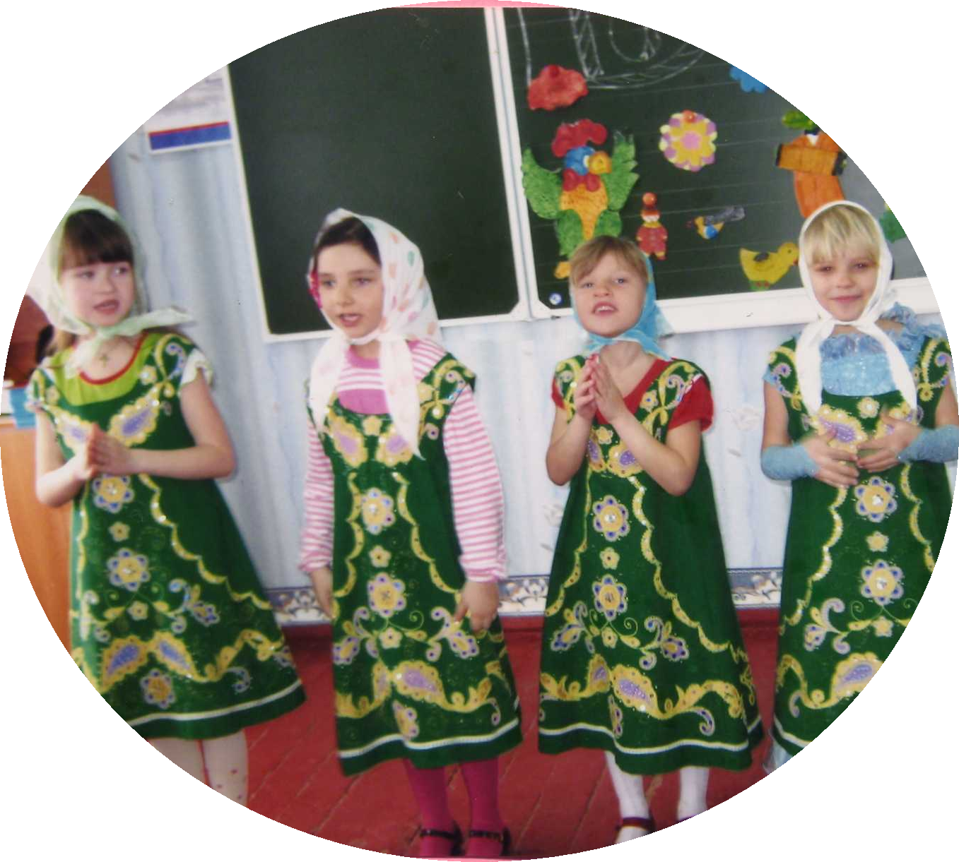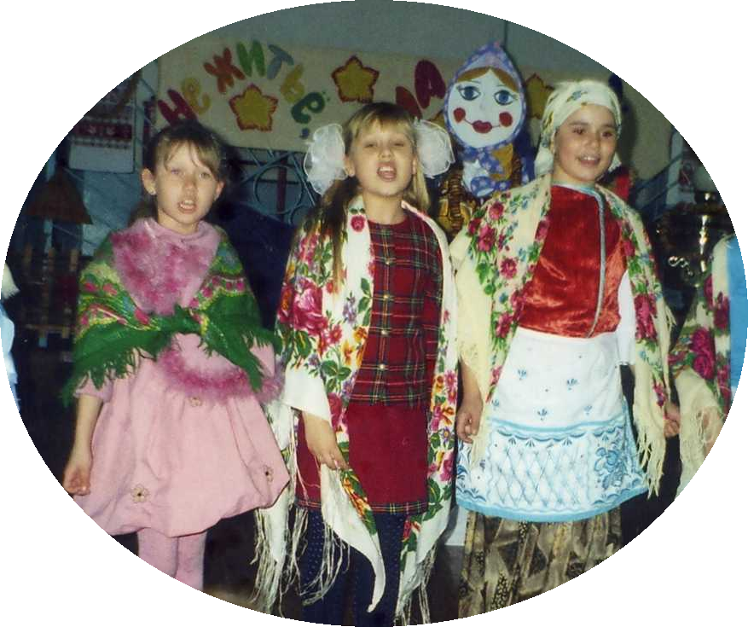

Автор социально значимого проекта:
Сырцева Светлана Николаевна
учитель начальной школы МБОУ СОШ №16
станицы Балковской
муниципального образования
Выселковский район
Краснодарского края

2019 год

Содержание
1. Введение.
2. Описание проекта.
2. 1. Реализация творческого процесса
2.2. Участие родителей в работе
3. Заключение
4. Список используемой литературы

Введение.
После посещения кукольного драматического театра в городе Краснодаре, ребята моего класса предложили смастерить своими руками куклы для кукольного театра и показать весёлое представление малышам первоклассникам и родителям. Я предложила ребятам познакомиться с кубанским фольклором, совместно обработать эти произведения и поставить пьесы на мотив кубанских народных сказок. Так возникла идея организации проектной работы по теме «Мы - потомки казаков"

Цель: изучение родного края, традиций и быта кубанских казаков.
Задачи:
- воспитание любви к Кубанской земле, чувства патриотизма, гордости за людей живущих в нашем крае, доброты, милосердия, чуткости, сострадания;
- знакомство с кубанским фольклором, казачьими сказками, культурой, традициями, укладом жизни кубанских казаков, через постановку пьес кукольного театра и организацию семейных праздников;
- развитие детской инициативы, творческого потенциала;
- содействие сплочению детского коллектива.

Участники проекта: обучающиеся МБОУ СОШ №16
Сроки реализации проекта: 2017 - 2019 год

Актуальность проекта

В современном обществе резко повысился социальный престиж интеллекта и научного знания. Сложнейшая проблема современности в том, что дети значительно реже восхищаются и удивляются, возмущаются и сопереживают, все чаще проявляют равнодушие и чёрствость. Самый короткий путь эмоционального раскрепощения ребенка, снятия зажатости, обучения чувствованию и художественному воображению – это путь через игру, фантазирование, сочинительство. Все это может дать театрализованная деятельность. Работа с куклами на материале кубанских сказок способствует развитию творческой самостоятельности и общественной активности, патриотическому воспитанию школьников. В процессе подбора произведений, исследования, обработки и оформления материалов происходит расширение кругозора, развитие познавательных интересов, формирование универсальных учебных действий учащихся. Изучение родного края, традиций и быта кубанских казаков важнейший компонент в системе образования. «Чувство Родины нужно заботливо выращивать, прививать духовную оседлость. Если не будет корней в родной стороне – будет много людей, похожих на иссушенное растение перекати-поле…» Д.С. Лихачёв.

Этапы реализации проекта

1 этап - сбор фольклорного материала, знакомство с казачьими сказками и их анализ.
2 этап – режиссерская обработка сказок, создание пьес, составление сценариев праздников.
3 этап - изучение костюмов кубанских казаков, создание кукол, декораций, изготовление костюмов для выступления.
4 этап – постановка спектаклей, организация праздников.

Описание проекта.
Реализация творческого процесса
Кукольный театр в моём классе стал любимейшим видом развлечения. Он захватывает ребят своей простотой, яркостью, динамикой. Условность, к которой дети привыкли в своих играх, помогает не замечать несовершенные жесты кукол. Ребята подражают тем героям кукольного театра, которые им больше нравятся. Моя задача – увлечь ребёнка. Большое внимание в своей работе стараюсь уделять воспитанию у детей любви к своей малой Родине.
Каждая проектная работа по ознакомлению с культурой кубанских казаков, традициями строится на ожидании чуда, волшебства, на удивлении и восхищении, что немаловажно и для нравственного воспитания детей. Поэтому я стараюсь наладить контакт с детьми. В период подготовки выступления создаётся атмосфера необычности, приподнятого, радостного, мажорного настроения. Всё, что мы готовим, естественным образом выливается в праздничное представление. Каждый отчёт по проекту - маленький праздник. Ожидание чуда помогает ребёнку почувствовать настроение, понять содержание. Дети – замечательные актёры: стоит кому-нибудь из них надеть хотя бы часть какого-либо костюма, взять в руки куклу, как он сразу же входит в образ. Драматизация – это не только творчество. Ребята с удовольствием знакомятся с кубанскими народными сказками, легендами, притчами, песнями. Предметом изучения становятся не только фольклорные произведения, но и традиционная культура. Через постановку этих произведений школьники изучают жизнь и быт казаков. Картины казачьей жизни оживают в постановках спектаклей.

Участие родителей в работе
Анализируя свою работу, я пришла к выводу, что больших результатов можно добиться, привлекая родителей, бабушек и дедушек к участию в проектах. На театральный семейный праздник «Деревенские посиделки» мы пригласили бабушек и обыграли вот такую сцену: долгий зимний вечер, бабушка рассказывает своим внукам сказки. И как же были увлечены ребята, сказками: «Фимка», «Казак и смерть», которые были созданы в соседней станице Ирклиевско, а рассказала их Любовь Григорьевна, бабушка Савенко Виталия. Она сама родом из станицы Ирклиевской Выселковского района. А бабушка Ивашкина Никиты – потомственная кубанская казачка, её бабушка и дедушка были казаками - переселенцами, рассказала сказку «Коза – дереза». Эту сказку мы с ребятам обработали и поставили пьесу. С постановкой приняли участие в муниципальном смотре конкурсе «Театр и дети» в номинации «Кукольный театр» и заняли 1 место. С представлением кукольного театра выступали перед ребятами 1 класса. Спектакль был насыщен юмором и позитивом. И сюжет у сказки незатейлив, и слова как будто все знакомые, но как горят глаза у юных актёров, и не могут остановиться - хохочут-заливаются зрители! То притихнут, вслушиваясь в каждое слово, то зал взорвётся весёлыми аплодисментами. Каждого зрителя в зале спектакль наградил отличным настроением. Праздник закончился вручением подарков. Это куклы - малютки, которые ребята сделали своими руками для малышей первоклашек.
В постановке пьес и праздников нам помогают родители: планирование работы, обработка сказок, подготовка декораций, изготовление костюмов и кукол. При подготовке к праздникам мы вместе с родителями разучиваем игры, песни, решаем, как лучше провести то или иное мероприятие. На таких праздниках нет зрителей – есть участники. В наших проектах нет сторонних наблюдателей: папы, мамы и бабушки участвуют в театральных играх, произносят скороговорки, танцуют кубанские народные танцы, поют песни, рассказывают сказки. Такие игры я часто включаю в сценарии весёлого праздника, когда все облачаются в костюмы и маски, берут в руки кукол, дети и взрослые смеются, поют, играют. На праздниках обязательно звучат стихи кубанских поэтов, песни наших композиторов.
Радость и энтузиазм детей предсказуемы и понятны. Но меня поразила реакция родителей: им очень нравятся праздники. Они благодарили за то, что не забыли бабушек, дедушек, пап и мам – дали им возможность, пообщаться с детьми, друг с другом, приобщиться к нашей кубанской культуре. Ведь традиционная культура должна передаваться от поколения к поколению. Она не должна быть утрачена.
В период реализации этого проекта проведено несколько исследовательских работ: «Моя малая Родина», «Я потомок казаков», «Казачьи сказки - мудрость накопленная веками». Школьники сталкивались с проблемой, выдвигали гипотезу и самостоятельно пытались найти решение. Так, например, в исследовательской работе «Казачьи сказки - мудрость на накопленная веками» доказали гипотезу, что «Казачьи сказки не просто выдуманные истории, а культурное наследие кубанских казаков»

Заключение
Социально – значимый проект Социально – значимый проект «Мы - потомки казаков"
имеет большое воспитательное значение. Он способствовал расширению и углублению знаний учащихся по кубановедению, воспитанию у школьников любви к кубанской земле, чувства патриотизма, доброты, милосердия, чуткости, сострадания. Изучение родного края, традиций и быта кубанских казаков важнейший компонент в системе образования.

Список используемой литературы

- Бондарь Н.И. / Календарные праздники и обряды кубанского казачества.- Краснодар. Издательство «Кубанькино», 2003. – 266с.
- Когитин В. / Казачьи сказки – Волгоград. «Ведо», 1992. - 160с.
- Кубанские народные сказки и легенды- Краснодар, КГН-ТУ «Отдел фольклора и этнографии» - 2001. -56 с.
- Организация проектной деятельности в образовательном учреждении. Волгоград: ИТД «Корифей», 2007. – 96с.
- Петров И.Ф. / Театр предметных кукол – Москва, «ВЛАДОС». 2004. – 216с.
- Сорокина Н.Ф. Играем в кукольный театр – Москва, «АРКТИ», 2000. – 195 с.

Отчёт о реализации проекта «Мы - потомки казаков»

В рамках внеурочной деятельности в 2017-2019 учебном году мною был разработан и реализован социально - значимый проект «Мы - потомки казаков».
Реализация проекта осуществлялась в 4 этапа:
1 этап - сбор фольклорного материала, знакомство с казачьими сказками и их анализ.
2 этап – режиссерская обработка сказок, создание пьес, составление сценариев праздников.
3 этап - изучение костюмов кубанских казаков, создание кукол, декораций, изготовление костюмов для выступления.
4 этап – постановка спектаклей, организация праздников.
Проект «Мы потомки казаков» способствовал воспитанию доброты, милосердия, чуткости, сострадания, чувства патриотизма, любви к Кубанской земле, гордости за людей, живущих в нашем крае. Школьники изучили кубанский фольклор, казачьи сказки, уклад жизни, культуру, традиции кубанских казаков через постановку пьес кукольного театра и организацию семейных, театральных праздников. В процессе работы над данным проектом сформированы универсальные учебные действия: коммуникативные, личностные, познавательные. Это доказывают победы на муниципальном смотре-конкурсе «Театр и дети» в номинации «Кукольный театр», «Инсценирование». Работа над проектами на уроках кубановедения и во внеурочной деятельности способствовала сплочению классного коллектива, воспитанию положительного отношения к совместным действиям, укреплению семейных традиций, развитию детской инициативы по оказанию шефской помощи.
Данная проектная работа актуальна и будет продолжена, так как обращение к культуре и традициям кубанского казачества насущно на сегодняшний день. В процессе работы школьники не только узнают наши истоки, но и привлекают внимание других ребят к казачьим сказкам.
Результаты данной работы могут использоваться педагогами на уроках кубановедения при изучении тем: «Труд и быт жителей Кубани», «Казачий фольклор», «Фольклор в жизни современного человека», во внеклассной, кружковой работе при постановке спектаклей. Постановка спектаклей на основе казачьих сказок помогает нести казачьи традиции в жизнь современных школьников.

Директор МБОУ СОШ №16 _______________О.В. Милин
Учитель начальных классов С.Н. Сырцева

